FINAL ANALYTICAL REPORT: STRATEGIC MARKETING EXPERIMENT
Kepada: Tim Marketing & Manajemen SuryaHub
Oleh: Muhammad Syafiqqur Ramadhan (Junior Data Analyst)
Perusahaan: SuryaHub E-Commerce

I. EXECUTIVE SUMMARY
SuryaHub menunjukkan pertumbuhan volume transaksi yang positif hingga periode Juni 2025. Namun, manajemen mengidentifikasi adanya tantangan berupa stagnasi nilai pendapatan per pelanggan (revenue per customer). Selain itu, alokasi anggaran pemasaran masih bersifat massal dan belum terfokus pada segmen atau saluran (channel) yang memiliki potensi konversi tertinggi.
Laporan analitis ini disusun untuk mengevaluasi efektivitas program loyalitas saat ini serta merumuskan strategi segmentasi pelanggan berbasis data untuk uji coba personalisasi promosi selama 4 minggu pada bulan Juli 2025. Melalui integrasi data transaksi SQL dan visualisasi interaktif dari SuryaHub Customer Analytics Dashboard, ditemukan beberapa paradoks perilaku belanja pelanggan. Salah satu temuan utama adalah adanya indikasi Red Flag pada program loyalitas aktif, di mana anggota member justru memiliki frekuensi belanja yang lebih rendah dibandingkan non-anggota. Di sisi lain, mayoritas pelanggan dengan loyalitas merek tertinggi (Brand Loyalty = 5) merupakan pembeli rasional (Planned Buyers) yang melakukan transaksi tanpa bergantung pada penggunaan diskon.
Untuk mengatasi stagnasi pendapatan tersebut, SuryaHub harus mentransformasi paradigma pemasaran dari strategi diskon massal (Discount-for-All) menjadi pendekatan berbasis nilai (Value-First) dan pengalaman (Experiential Rewards) yang terfragmentasi berdasarkan karakteristik demografis, geografis, serta motivasi pembelian pelanggan.

II. KEY FINDINGS
Berdasarkan analisis komprehensif terhadap dataset transaksi Juni 2025 yang mencakup 499 pelanggan dengan total pendapatan Rp2.104.744.350, berikut adalah lima temuan utama (Key Findings) yang menjadi fondasi strategi marketing bulan Juli 2025:
- Paradoks Program Loyalitas (Membership Red Flag): Pelanggan yang tercatat sebagai anggota (Customer_Loyalty_Program_Member = TRUE) menunjukkan frekuensi dan rata-rata pembelian yang lebih rendah dibandingkan pelanggan non-anggota. Hal ini mengindikasikan bahwa skema keuntungan program loyalitas saat ini kurang menarik atau memiliki hambatan dalam proses klaim reward.
- Karakteristik Pelanggan Loyal (Value Over Price): Terdapat 212 pelanggan dengan skor loyalitas tertinggi (Brand_Loyalty = 5). Dari jumlah tersebut, sebanyak 120 pelanggan (~57%) melakukan transaksi tanpa menggunakan diskon. Kelompok loyal ini didominasi oleh pembeli rasional yang mengutamakan kualitas produk ketimbang harga murah.

- Dominasi Demografis & Hub Geografis Utama: Demografi pelanggan didominasi oleh perempuan yang berkontribusi terhadap 53,1% dari total transaksi (265 transaksi dari total 499). Secara geografis, konsentrasi pelanggan terbesar berada di lima kota utama dengan urutan: Makassar (peringkat pertama), Medan, Bandung, Surabaya, dan Jakarta.
- Dominasi Pembeli Terencana (Planned Buyers): Segmentasi berdasarkan tujuan pembelian (Purchase Intent) menunjukkan bahwa pelanggan tipe Planned dan Need-based memiliki rata-rata nilai belanja (Average Purchase Amount) dan frekuensi pembelian tertinggi, mengalahkan tipe Wants-based dan Impulsive.
- Korelasi Saluran Penjualan & Pengaruh Media Sosial: Saluran pembelian Mixed (pemesanan secara online dan pengambilan langsung di toko/BOPIS) menghasilkan nilai penjualan kumulatif tertinggi dan memiliki korelasi kuat dengan tingkat pengaruh media sosial kategori High. Sementara itu, saluran In-Store (mitra ritel fisik) mencatatkan frekuensi kunjungan atau transaksi paling rutin (habitual buyers).

III. DATA ANALYSIS
Bagian ini membedah data transaksi secara kuantitatif dengan menyelaraskan hasil output query SQL (Mission Int. 1) dan representasi visual pada Customer Analytics Dashboard (Mission Int. 3):

1. Analisis Efektivitas Program Loyalitas (Member vs. Non-Member)
- Bedah Data: Grafik visual menunjukkan distribusi skor Brand Loyalty (skala 1-5) antara pelanggan berstatus true (Member) dan false (Non-Member) relatif setara. Pelanggan non-member memiliki porsi bar warna Ungu (Skor 5) dan hijau (Skor 4) yang bersaing ketat dengan kelompok member. Data kuantitatif SQL mendukung fakta ini: rata-rata skor loyalitas pelanggan yang tidak menggunakan diskon mencapai 3.13, lebih tinggi daripada pelanggan pengguna diskon yang hanya berada di angka 2.94.
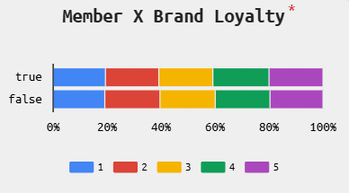
- Implikasi Analitis: Penurunan skor loyalitas pada pengguna diskon membuktikan bahwa pemberian potongan harga terus-menerus mendegradasi nilai merek di mata konsumen dan hanya menarik segmen transaksional. Program keanggotaan saat ini gagal memberikan nilai tambah eksklusif bagi pemegang kartu member.
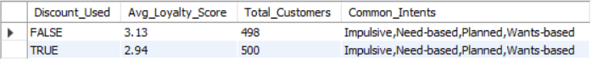

2. Analisis Demografi dan Segmentasi Geografis (Goldmine Segments)
- Bedah Data: Dashboard mengonfirmasi struktur pasar riil SuryaHub: 53,1% pelanggan adalah perempuan, 50,1% berada di tingkat pendapatan menengah (Middle Income), dan 49,9% berpendapatan tinggi (High Income). Melalui teknik filtering lanjutan pada data SQL, ditemukan tiga klaster pelanggan potensial (Goldmine) yang belum tergarap optimal:
  - Surabaya: Karakteristik High Income, Female, Need-based (12 calon member potensial).
  - Jakarta: Karakteristik Middle Income, Female, Wants-based (10 calon member potensial).
  - Bandung: Karakteristik High Income, Female, Impulsive (10 calon member potensial).
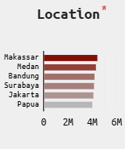
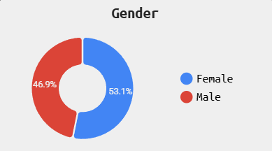
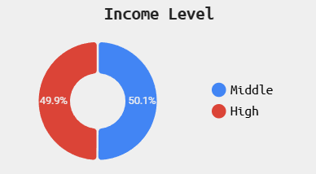
- Implikasi Analitis: Perusahaan tidak bisa menggunakan satu pesan pemasaran untuk semua wilayah. Surabaya membutuhkan pendekatan fungsional, Jakarta membutuhkan pendekatan gaya hidup/estetika, sedangkan Bandung merespons promosi berbasis urgensi waktu.

3. Analisis Perilaku Pembelian Berdasarkan Saluran Penjualan (Omnichannel Behavior)
- Bedah Data: Saluran Mixed mencatatkan volume pendapatan terbesar (mendekati angka Rp800 Juta pada visualisasi dashboard) dan didominasi oleh konsumen dengan tingkat Social Media Influence kategori High (warna merah). Di sisi lain, visualisasi Purchase Intent menunjukkan bahwa tipe Planned memimpin jumlah frekuensi dengan rata-rata nilai belanja per transaksi yang tinggi.
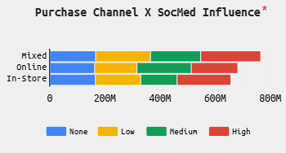
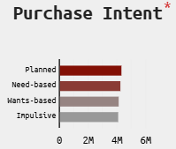
- Implikasi Analitis: Konsumen kelas atas SuryaHub cenderung melakukan riset produk secara mendalam melalui media sosial sebelum memutuskan untuk membeli secara online, namun mereka memilih metode pengambilan langsung di toko (Mixed Channel) demi kenyamanan dan efisiensi waktu pengiriman. Sementara toko fisik (In-Store) berfungsi sebagai penopang rutinitas harian konsumen lokal dengan nilai keranjang belanja (basket size) yang lebih kecil namun konsisten.

IV. RECOMMENDATIONS & NEXT STEPS
Guna memecahkan masalah stagnasi pendapatan dan mengoptimalkan efisiensi biaya pemasaran pada bulan Juli 2025, dirumuskan rencana aksi taktis (Actionable Strategy) yang dibagi ke dalam 4 Minggu Masa Uji Coba (Eksperimen Personalisasi):

1. Rekomendasi Strategis Utama
- Rombak Total Benefit Membership: Alihkan anggaran yang sebelumnya dialokasikan untuk diskon massal (Discount-for-All) menjadi anggaran Experiential Rewards khusus anggota member. Berikan keuntungan otomatis berupa Gratis Ongkir tanpa minimum belanja, jaminan pengiriman ekspres, serta pemberian hadiah fisik eksklusif (surprise merchandise) di dalam paket pesanan tanpa pemberitahuan sebelumnya untuk menciptakan ikatan emosional, bukan transaksional.
- Transformasi Konten dari Hard-Selling ke Product Education: Mengingat penggerak utama transaksi adalah Planned Buyers, ubah strategi pemasaran media sosial (terutama untuk menargetkan pengguna dengan SocMed Influence High) menjadi penyediaan panduan pembelian (Buying Guides), edukasi manfaat produk, dan tabel komparasi kualitas produk.
- Optimalisasi Fungsi Toko Fisik (Bridge to Digital): Latih staf ritel di saluran In-Store untuk berperan sebagai konsultan produk (Staff as Advisor) guna melakukan upselling paket bundel. Setiap transaksi di kasir fisik wajib disertai ajakan pemindaian QR Code untuk mengonversi pembeli habitual In-Store menjadi anggota member digital agar dapat ditargetkan kembali (retargeting) melalui promosi online.

2. Next Steps: Timeline Eksperimen Marketing 4 Minggu (Juli 2025)
Untuk memastikan implementasi berjalan terstruktur, berikut adalah peta jalan uji coba mingguan selama bulan Juli 2025:

📌 MINGGU 1: Aktivasi Klaster Wilayah "Goldmine" (Fokus Geografis & Demografis)
- Target Audiens: Pelanggan perempuan di Surabaya dan Jakarta.
- Saluran Utama: Online (Aplikasi & Iklan Digital Terarget) & Mixed.
- Aksi Taktis: Luncurkan kampanye iklan terpandu berbasis lokasi (Geo-fencing ads). Di Surabaya, tawarkan sistem langganan otomatis (Subscription/Auto-shipment) untuk kategori produk kebutuhan harian (Office Supplies/Home Care) guna memfasilitasi tipe Need-Based. Di Jakarta, tawarkan akses awal (Early Access) untuk koleksi produk lifestyle terbaru guna menarik tipe Wants-Based.

📌 MINGGU 2: Transformasi Program Loyalitas (Fokus Retensi Member Premium)
- Target Audiens: Pelanggan dengan status Brand_Loyalty = 5 (212 pelanggan) dan Anggota Member Aktif.
- Saluran Utama: Online (Aplikasi, WhatsApp Business, & Email Marketing).
- Aksi Taktis: Kirimkan notifikasi personal yang mengumumkan benefit baru berupa pengaktifan fitur "Gratis Ongkir Otomatis Tanpa Syarat" dan penyisipan hadiah fisik premium bagi 100 pelanggan pertama yang melakukan transaksi di minggu tersebut. Hentikan seluruh pengiriman kode voucher potongan harga langsung pada segmen ini.

📌 MINGGU 3: Integrasi Omnichannel & Peningkatan Ukuran Keranjang Belanja
- Target Audiens: Pelanggan In-Store dan Mixed Channel di Top 5 Kota (Utamanya Makassar, Bandung, dan Medan).
- Saluran Utama: Ritel Fisik (In-Store) & Website/App (Mixed).
- Aksi Taktis: Terapkan strategi Product Bundling eksklusif (misal: "Beli 3 Lebih Hemat") khusus untuk pembelian langsung di toko fisik guna menaikkan Average Order Value (AOV) dari para habitual buyers. Implementasikan kewajiban scan QR Member di kasir fisik dengan insentif poin loyalitas ganda.

📌 MINGGU 4: Penjaringan Segmen Impulsif & Evaluasi Eksperimen
- Target Audiens: Pelanggan dengan karakteristik Impulsive Buyers (Fokus wilayah Bandung dan sekitarnya).
- Saluran Utama: Online (Mobile App Push Notification).
- Aksi Taktis: Jalankan program Flash Sale dengan batas waktu ketat (misalnya hanya berlaku selama 2 jam) khusus untuk kategori produk yang masuk dalam kelompok Sleeping Giants (produk dengan nilai penjualan tinggi namun frekuensi beli rendah, seperti kategori Software/Electronics atau perlengkapan rumah tangga tertentu). Gunakan salinan iklan (copywriting) yang menciptakan urgensi tinggi (contoh: "Sisa 3 unit terakhir di gudang Bandung").
- Akhir Minggu 4: Lakukan penarikan data transaksi Juli 2025 untuk mengevaluasi apakah rata-rata nilai belanja per pelanggan (revenue per customer) mengalami kenaikan dibandingkan basis data bulan Juni 2025.

